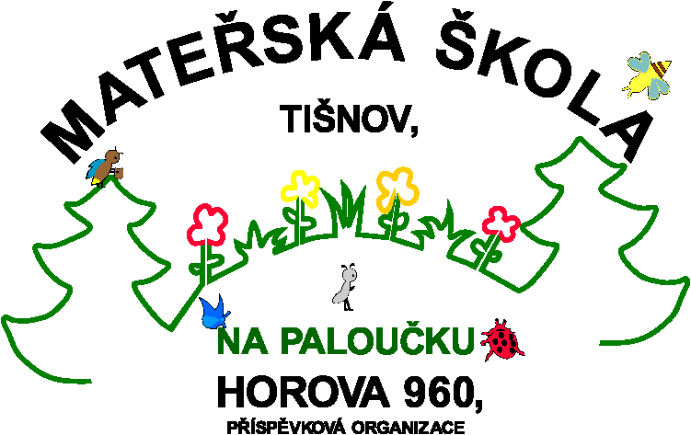

Informace pro rodiče k zápisu do MŠ na školní rok 2022-2023

Mimořádná informace k přijímacímu řízení

V souladu s § 2 zákona č. 67/2022 Sb., sdělujeme, že zápis v termínu 4. 5. 2022 se týká pouze českých dětí. Zvláštní centrální zápis pro děti z Ukrajiny proběhne v termínu 2. 6. 2022, a to od 8:00 do 11:00 hod. a od 13:00 do 15:00 hod.,
v místnosti č. 110, v přízemí v budově MěÚ Tišnov, ulice Ráboňova 117.

Важлива інформація щодо запису до навчальних закладів.

Відповідно до параграфу 2 закону 67/2022 повідомляємо, що запис терміном 4.5.2022 стосується тільки чеських дітей.
Окремий центральний запис для дітей з України відбудеться 2.6.2022, від 8:00 до 11:00 та від 13:00 до 15:00.
У приміщенні місцевого уряду, кабінет номер 110, перший поверх, вул. Рабоньова 117.

